**科研系统（学术讲座申请、认定）指南**

**审核流程：**

**第一步：科研人员申报；**

**第二步：部门科研负责人审核；**

**第三步：科研管理员审核（各部门科研负责人见最后一页）**

具体流程：

一、进入学校网站，点击“统一身份认证”，再点击“科研系统”。

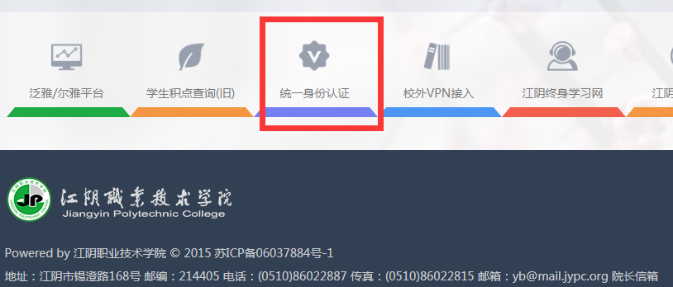



二、依次点击进入“学术活动”、“学术讲座”。

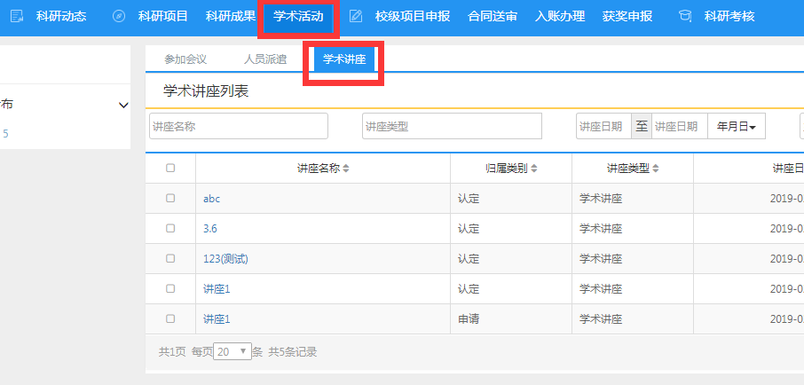

三、新增学术讲座申请：点击“新增”，类别自动为“申请”，填写信息。**（科研人员提交申请后应及时告知所在部门科研负责人，及时审核）**

**（一）提交：直接保存并提交至部门科研负责人审核；**

**（二）暂存：暂存在系统内，并提交至部门负责人审核，编辑修改后提交审核。**

**1：部门科研负责人登陆系统进行审核**

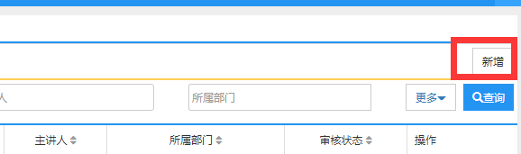

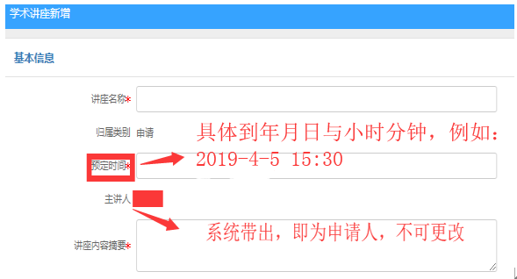

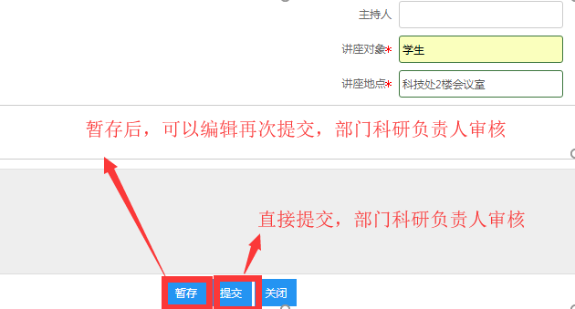

四、学术讲座认定：学术讲座完成后，登陆科研系统，在学术讲座列表中点击“认定”，基本内容由申请表自动带出，无需再次填写，上传讲座电子文档，提交。

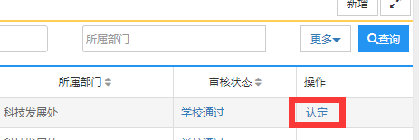

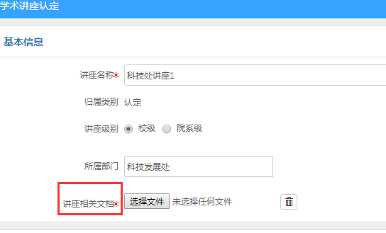

五、打印并上交学术讲座认定表。**2:部门科研负责人登陆系统进行审核**

（1）部门科研负责人审核通过后，科研人员在科研系统中打印学术讲座认定表（一份），部门填写、签字后交至科技处；

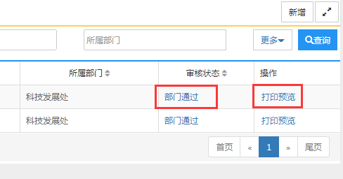

（2）科技处审核通过后，科研人员在“学术讲座”列表中看到审核状态。

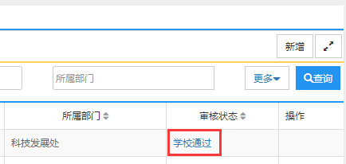

|  |  |  |
| --- | --- | --- |
| 江阴学院各部门科研管理系统负责人名单**（2019年3月）** | | |
| 序号 | 部门全称 | 部门科研负责人 |
| 1 | 院长室 | 吴婧婧 |
| 2 | 党政办公室 | 吴婧婧 |
| 3 | 宣传部 | 方雪梅 |
| 4 | 监察室 | 廖 嵘 |
| 5 | 人事处 | 杭海荣 |
| 6 | 教务处 | 马 青 |
| 7 | 学生工作处 | 陆红霞 |
| 8 | 科技发展处 | 刁丽英 |
| 9 | 质量监控处 | 潘东良 |
| 10 | 招生就业处 | 曹 伟 |
| 11 | 图书馆 | 张春芳 |
| 12 | 信息中心 | 周晓兵 |
| 13 | 后勤管理处 | 赵勇彪 |
| 14 | 财务处 | 张咏华 |
| 15 | 安全保卫处 | 纪兆东 |
| 16 | 工会 | 杨翠龙 |
| 17 | 团委 | 蒋振杰 |
| 18 | 继续教育学院 | 刘建龙 |
| 19 | 机电工程系 | 张 良 |
| 20 | 环境与材料工程系 | 张素俭 |
| 21 | 电子信息工程系 | 井新宇 |
| 22 | 计算机科学系 | 金海峰 |
| 23 | 艺术设计系 | 兰 昱 |
| 24 | 经济管理系 | 李根芹 |
| 25 | 国际商贸系 | 沈其亮 |
| 26 | 马克思主义学院 | 周秀娥 |
| 27 | 基础部 | 周秀娥 |
| 28 | 体育部 | 钱红军 |
| 29 | 其他（内退等） | 刁丽英 |